大阪府の食に関する情報収集について（令和４年）
参考資料２

１ メールフォームにより「大阪府生活衛生室へのお問い合わせ」に寄せられた食に関する情報
年 | 平成30年 | 令和元年 | 令和２年 | 令和３年 | 令和４年
件数 | 41 | 23 | 31 | 31 | 30

○内訳（2022年）

届出
不適切な衛生管理 | ２
食品衛生法違反の疑い | 2
食品表示法違反の疑い | 0
有症苦情 | ０
異物混入 | １
その他 | 0
計 | ５
相談
許認可に関する手続き | ８
衛生管理 | １
食品の安全性に対する不安 | １
食品表示 | ５
その他 | 10
計 | 25

・対応：関係機関へ連絡するとともに、情報提供者への回答を実施
・結果：個別対応事例のため、食の安全安心FAQに追加すべき事項はなし

２ 保健所等に寄せられた情報
○食中毒及び健康被害につながるおそれのある食品の届出件数
年 | 件数
平成30年 | 1,277
令和元年 | 1,079
令和２年 | 898
令和３年 | 661
令和4年 | 797
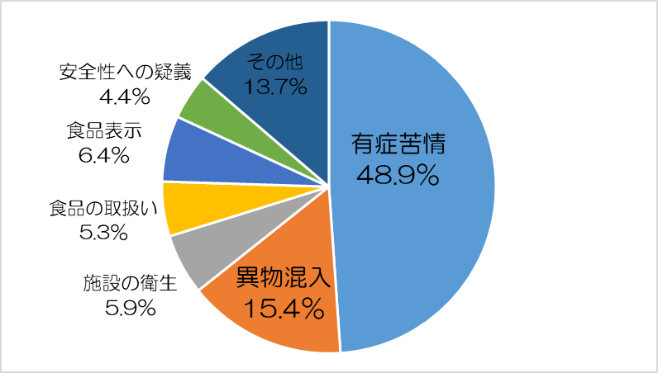

届出内訳（令和4年1月～12月）

３ 関係部局等との情報の共有
○他自治体及び国との行政情報の共有
府内政令中核市との調整会議の開催や、近隣自治体及び国の機関とのメール連絡等により、食の安全安心に関する情報共有を図った。
○府庁内関係部局との情報の共有
生産から消費までの食の安全安心に関する情報を共有するため、農林水産部局や消費生活センターなど、庁内関係部局との情報共有を図った。

